# https://yt3.ggpht.com/-hYkspDLYXMQ/AAAAAAAAAAI/AAAAAAAAAAA/t8z0vauo_7A/s900-c-k-no/photo.jpghttp://intranet.epn.edu.ec/portal/images/articulos/buo_epn.jpgESCUELA POLITÉCNICA NACIONAL

ESCUELA DE FORMACIÓN DE TECNÓLOGOS

**PROGRAMACIÓN (TDSD214)**

|  |  |
| --- | --- |
| ASIGNATURA: | Programación |
| PROFESOR: | Ing. Ivonne Maldonado MSc. |
| PERÍODO ACADÉMICO: | 2023-B |

# DEBER 1

|  |
| --- |
| TÍTULO:  **LENGUAJES DE PROGRAMACIÓN** |
|  |
| Los 10 lenguajes de programación más usados |

**Nombre: Guerra Lovato Josué**

Tecnología Superior en Desarrollo de Software Deber 1- Lenguajes de Programación

## PROPÓSITO DE LA PRÁCTICA

Aplicar lo aprendido usando las informaciones proporcionadas para saber más el funcionamiento de un lenguaje de programación.

## OBJETIVO GENERAL

Conocer sobre diferentes lenguajes de programación, mediante investigaciones aprendiendo los conceptos básicos de cada uno como lo son las variables, etiquetas, tipos de datos, estructuras de control, funciones dependiendo el lenguaje.

## OBJETIVOS ESPECÍFICOS

* Estudiar la sintaxis básica de los diferentes lenguajes con ejemplos prácticos asegurándose de ir entendiendo lo que se hace.
* Seleccionar diferentes ejemplos significativos que permitan adquirir conocimientos, y aplicarlos en la vida diaria.

## INSTRUCCIONES

1. Realiza una infografía que resuma todo lo aportado en clase por parte de cada grupo.
2. Investiga algunos ejemplos de los distintos tipos de lenguajes de programación, así como sus características y anótalos en una tabla. La tabla deberá al menos contener: características básicas, tipo de lenguaje de programación, sintaxis básica, etc. Recuerda no colocar lo ya expuestos en clase (deben ser al menos 4).

## DESARROLLO

En el presente trabajo se realiza un pequeño resumen de lo presentado en clase junto con algunas consultas extra para determinar conceptos de cada lenguaje, tomando en cuenta que actualmente existen varios dentro del mundo de la programación.

Tecnología Superior en Desarrollo de Software Deber 1- Lenguajes de Programación

## PRESENTACIÓN

1. 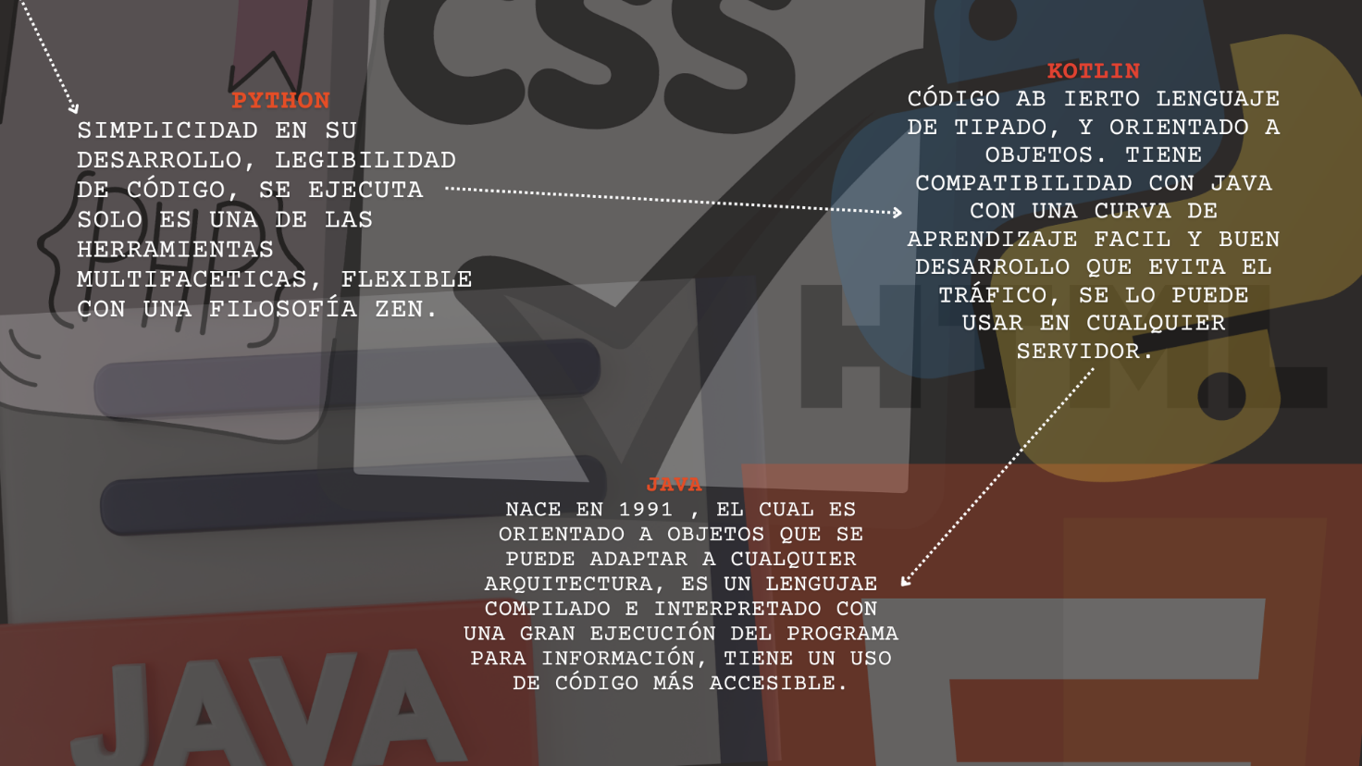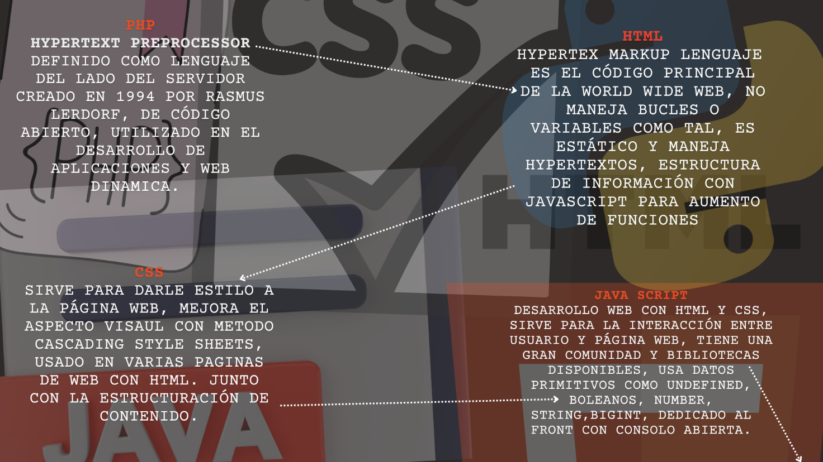Realiza una infografía que resuma todo lo aportado en clase por parte de cada grupo.

Tecnología Superior en Desarrollo de Software Deber 1- Lenguajes de Programación

1. Investiga algunos ejemplos de los distintos tipos de lenguajes de programación, así como sus características y anótalos en una tabla. La tabla deberá al menos contener: características básicas, tipo de lenguaje de programación, sintaxis básica, etc. Recuerda no colocar lo ya expuestos en clase (deben ser al menos 4). Una vez culminada tu tarea, súbela en este apartado.

|  |  |  |  |  |  |
| --- | --- | --- | --- | --- | --- |
| **LENGUAJE** | **TIPO DE LENGUAJE** | **CARACTERÍSTICAS BÁSICAS** | **SINTAXIS BÁSICA** | **USO** | **CREADOR** |
| Lenguaje ensamblador | Lenguaje de programación de bajo nivel | - Código escrito de ejecución rápida.  - Compuesto por códigos binarios y hexadecimales.  - Eficiente, sus programas escritos tienden a ser mucho más pequeños [1]. | - Juegos de caracteres, palabras reservadas, sentencia, Símbolos, Constantes, operadores [1]. | - Representa una operación específica.  - Escribir programas para ordenadores y otros tipos de procesadores [3]. | Mauricio V. Wilkes En 1949 [4]. |
| Fortran | Lenguaje traductor de alto nivel. | -Lenguaje de programación paralelo nativo.  - Puede ejecutar mismo código en una CPU, el cual contiene multinúcleo de memoria compartida[5]. | -sintaxis intuitiva similar a matriz para comunicar datos entre CPU [5]. | - Principalmente en dominios como predicción numérica del tiempo y océanos.  -Dinámica de fluidos computacional, fianzas [5]. | Su creador fue John Backus, en 1950 [6]. |
| ALGOL | Lenguaje de programación para cálculos de alta precisión y de nivel medio. | -Lenguaje estructurado, basado en lógica de bloques de código.  - Lenguaje de programación que pudiera ser utilizado en cualquier ordenador.  -Fácil de manejar para algoritmos complejos y precisos | - Sintaxis fácil y versátil, (numérica) | -Ámbito de las matemática e informática.  - Realizar cálculos precisos y complejos  [7]. | Surge en década de los 60 (1958)  Comité internacional de científicos informáticos |
| SQL | El tipo de lenguaje de SQL es multiparadigma, específico de dominio | -Tipo de lenguaje que permite almacenar y procesar diferente información en una base de datos.  - Lenguaje de consulta que se usa en todo tipo de aplicaciones, ya que se integran con los diferentes lenguajes [8]. | -Es de patrones estrictos y estructurales que se usa para crear consulta, combinación de símbolos y operadores [8]. | -Controlar funciones como base de datos similar a Excel.  -Almacenar recuperar y manipular datos. | -Se invento en 1970 con base como modelo de datos relacional. |
| LISP | -Lenguaje de programación de alto nivel. | - Capacidad de trabajar con datos estructurados.  -Permite crear funciones más complejas de una manera más adecuada.  - Lenguajes más antiguos en la informática y programación, con gran capacidad de trabajar, con gran facilidad de uso [10] . | -Se representa naturalmente en la recursividad. | -Sistema de control de robots, control de sistemas expertos  -Inteligencia artificial.  -Procesamiento del lenguaje natural y bioinformática[10]. | Desarrollado por primera vez en 1950 por John McCarthy |

## RECURSOS NECESARIOS

* + Acceso a Internet.
  + Imaginación

## CONCLUSIONES

## Se llega a la conclusión que se puede conocer sobre distintos lenguajes de programación para el uso diario, realizando diferentes investigaciones sobre como poder usarlos y programarlos dependiendo de su funcionalidad, permitiendo una mejor adaptabilidad a nuevos y mejorados entornos, permitiendo al programador como tal aumentar su capacidad para poder abordar grandes cantidades de proyectos.

## RECOMENDACIONES

## Es preferible realizar una practica activa e investigación continua respecto a los temas informáticos, como bien se sabe estos se están renovando constantemente, incluyendo una practica de la investigación usando diferentes lenguajes y aprendiendo de cada uno para no quedarse estancado o solo fijo con uno.

## 

Tecnología Superior en Desarrollo de Software Deber 1- Lenguajes de Programación

# Bibliografía

|  |  |
| --- | --- |
| [1] | PAIM, «Panama informatico,» [En línea]. Available: https://panainformatico.com/programacion/que-es-el-lenguaje-ensamblador/. |
| [2] | IBM, «AIX,» [En línea]. Available: https://www.ibm.com/docs/es/aix/7.3?topic=reference-syntax-semantics. |
| [3] | lovetechnology, «Lovethecnology,» [En línea]. Available: https://lovtechnology.com/que-son-los-lenguajes-ensambladores-como-funcionan-y-para-que-sirven/. |
| [4] | C. cientifica, «Cuaderno de cultura científica,» [En línea]. Available: https://culturacientifica.com/2023/06/21/kathleen-booth-la-matematica-pionera-en-programacion-que-creo-el-primer-lenguaje-ensamblador/. |
| [5] | Fortran, «Fortran,» [En línea]. Available: https://fortran-lang.org/. |
| [6] | Polaridad. [En línea]. Available: https://polaridad.es/fortran-el-lenguaje-de-programacion-clave-en-la-historia-de-la-informatica/. |
| [7] | Polaridad. [En línea]. Available: https://polaridad.es/algol-el-lenguaje-de-programacion-algoritmico-especializado-para-calculos-precisos/. |
| [8] | aws. [En línea]. Available: https://aws.amazon.com/es/what-is/sql/. |
| [9] | R. Ricardo, «Estudyando,» [En línea]. Available: https://estudyando.com/sintaxis-basica-de-consultas-sql/. |
| [10] | P. web, «informatica, programación y diseño,» [En línea]. Available: https://www.programacionwebs.com/lisp/. |